Главе Мирного
Иванов Иван Иванович
Застройщик __________________________
наименование юридического лица (физического лица)
123456789012, г. Мирный, ул. Советская, д. 1, кв. 2
_________________________________________________________________
ИНН, ОГРН/ОГРНИП, местонахождение или адрес места жительства
+7 (921) 123-12-12
_________________________________________________________________
ФИО руководителя, телефон, банковские реквизиты
_________________________________________________________________
(наименование банка, р/с, к/с, БИК)

ЗАЯВЛЕНИЕ
о выдаче разрешения на ввод объекта в эксплуатацию

Прошу выдать разрешение на ввод в эксплуатацию объекта капитального строительства
«Строительство здания магазина», площадь застройки – 250 м²

______________________________________________________________________________________________________________________
указать наименование объекта с его технико-экономическими показателями: площадь застройки,
общая площадь – 625 м², строительный объем – 53 м³, 2 этажа
______________________________________________________________________________________________________________________
площадь здания, строительный объем, количество квартир, этажность и другое
____________________________________________________________________

на земельном участке по адресу: ____________________________________________________________________
г. Мирный, ул. Ленина, земельный участок 20, 29:25:010108:122
город, район, улица, номер участка
______________________________________________________________________________________________________________________

Строительство (реконструкция) осуществлялось на основании разрешения
29-25-12-2025
сентября 2025
20
на строительство от « |  | » |  | г. №

Право на пользование землей закреплено
договором аренды
наименование документа
23
июня 2024
земельного участка
 | от «  15 |  | » |  | _г. №

(заполняется в случаях, предусмотренных частями 3.6 - 3.9 статьи 55 ГрК РФ)

Согласие застройщика на осуществление государственной регистрации права собственности застройщика на построенные, реконструированные здание, сооружение и (или) на все расположенные в таких здании, сооружении помещения, машино-места (в случае, если строительство, реконструкция здания, сооружения осуществлялись застройщиком без привлечения средств иных лиц) | согласен
Согласие застройщика и иного лица (иных лиц)  на осуществление государственной регистрации права собственности застройщика  и (или) указанного лица (указанных лиц)  на построенные, реконструированные здание, сооружение и (или) на все расположенные в таких здании, сооружении помещения, машино-места  (в случае, если строительство, реконструкция здания, сооружения осуществлялись  привлечением средств иных лиц) | ___
Сведения об уплате государственной пошлины  за осуществление государственной регистрации прав | Оплачено.  Квитанция  от 10.05.2026 № 12
Адрес (адреса) электронной почты для связи  с застройщиком, иным лицом (иными лицами)  (в случае, если строительство или реконструкция здания, сооружения осуществлялись  с привлечением средств иных лиц) | ivanov.1988@mail.ru

Обязуюсь обо всех изменениях, связанных с приведенными в настоящем заявлении сведениями, сообщать в отдел градостроительства и архитектуры администрации Мирного в недельный срок со дня таких изменений.

В соответствии со статьей 55 Градостроительного кодекса
Российской Федерации к заявлению прилагаю следующие документы:
акт о подключении (технологическом присоединении)
1) __________________________________________________________________;
схема, отображающая расположение построенного объекта
2) __________________________________________________________________;
технический план объекта капитального строительства
3) __________________________________________________________________;
и др.
4) __________________________________________________________________.

Результат рассмотрения заявления прошу предоставить (напротив необходимого пункта поставить значок V):

□ – в виде бумажного документа посредством почтового отправления;
□ – в виде бумажного документа при личном обращении в МФЦ;
□ – в виде бумажного документа при личном обращении в отдел градостроительства и архитектуры администрации Мирного;
□ – в виде электронного документа в личный кабинет на Едином портале государственных и муниципальных услуг (функций);
V
□ – в виде электронного документа в личный кабинет на Архангельском региональном портале государственных и муниципальных услуг (функций);
□ – в виде электронного документа в личный кабинет в единой информационной системе жилищного строительства (ЕИСЖС).

Застройщик
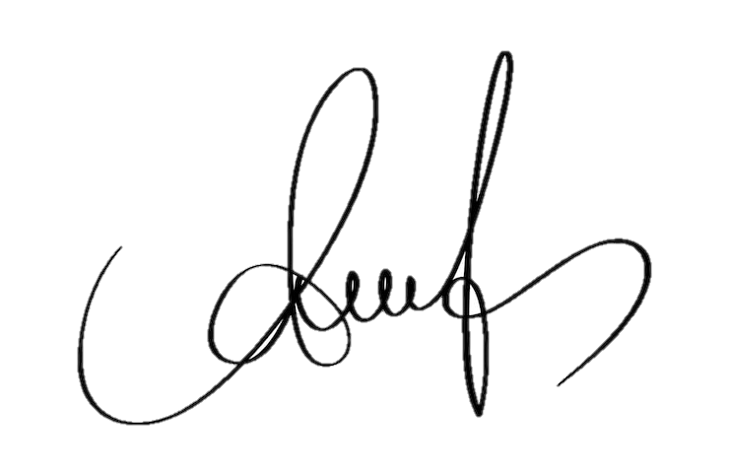
Иванов Иван Иванович
______________________ _____________ __________________
должность подпись ФИО
2026
мая
11
«____» _______________ ______ г.

